Содержание

- Введение 4

- Цели и задачи курсовой работы 5

- Дифференциальные уравнения неустановившейся фильтрации упругой жидкости в упругой пористой среде 6

- 1. Вывод дифференциального уравнения фильтрации упругой жидкости в упругой пористой среде по закону Дарси 7

- 2. Вывод дифференциального уравнения фильтрации упругой жидкости в упругой пористой среде по двучленному закону фильтрации 9

- Точные решения уравнений фильтрации упругой жидкости 13

- Приближенные методы решения уравнений фильтрации упругой жидкости 17

- Примеры решения задач 19

- Выводы 22

- Список использованной литературы 23

1. Введение

В практике разработки и эксплуатации нефтяных и газовых месторождений в пластах часто возникают неустановившиеся процессы, связанные с пуском или остановкой скважин, с изменением темпов отбора флюида из скважин. Характер этих процессов проявляется в перераспределении пластового давления, в изменениях во времени скоростей фильтрационных потоков, дебитов скважин и т. п. Особенности этих неустановившихся процессов зависят от упругих свойств пластов и насыщающих их жидкостей. Это означает, что основной формой ластовой энергии, обеспечивающей приток жидкости к скважинам в этих процессах, является энергия упругой деформации жидкостей (нефти и воды) и материала пласта.
При этом, для проявления упругих сил необходимо, чтобы фильтрационный поток был однофазным, т. е. давление в любой точке потока должно быть выше давления насыщения жидкости газом.
При пуске скважины в эксплуатацию в условиях упругого режима движение жидкости начинается за счет использования потенциальной энергии упругой деформации пласта и жидкости сначала в ближайших окрестностях забоя, затем во всех более удаленных областях пласта.
При снижении пластового давления объём сжатой жидкости увеличивается, а объём порового пространства сокращается за счет расширения материала пласта. Всё это способствует вытеснению жидкости из пласта в скважину. Хотя коэффициенты объёмной упругой деформации жидкости и породы пласта очень малы, но зато очень велики бывают объёмы пласта и насыщающих его флюидов, поэтому объёмы жидкости, извлекаемой из пласта за счет упругости пласта и жидкости, могут быть весьма значительными.
В некоторых случаях приток жидкости к забоям скважин поддерживается напором воды, поступающей в пласт из области питания. Тогда режим пласта следует называть упруговодонапорным. Различают и вторую разновидность упругого режима– замкнуто–упругий режим. Встречаются залежи нефти в закрытых со всех сторон пластовых «ловушках», когда на небольших расстояниях от нефтяной залежи продуктивный пласт либо выклинивается, либо экранирован сбросом. В начальной стадии разработки такой залежи, до тех пор пока пластовое давление не снизилось до давления насыщения, имеет место замкнуто – упругий режим фильтрации.
Характерная особенность проявления упругого режима в процессе разработки нефтяных месторождений – длительность процесса перераспределения пластового давления после начала работы скважины или изменения темпа отбора жидкости из скважины. Это связано с тем, что при фильтрации вязкой жидкости в пласте возникают очень большие силы сопротивления. Неустановившиеся процессы протекают быстрее, чем больше коэффициент проницаемости к, и тем медленнее, чем больше вязкость жидкости и коэффициенты объёмной упругости жидкости_{ж} и пласта _{с}.
Наиболее полная теория упругого режима с учетом упругих свойств пласта и насыщающих жидкостей разработана В. Н. Щелкачевым.

2. Цель и задачи курсовой работы.

Подземная гидромеханика- наука о движении жидкостей, нефти, газа, воды и их смесей в пористых и трещиноватых пластах - является важной составляющей комплекса дисциплин (геологических, физики нефтяного и газового пласта и др.), которые используются при разработке месторождений углеводородов и в других отраслях науки, техники и народного хозяйства.
Целью выполнения курсовой работы является:
1) изучение неустановившейся фильтрации упругой жидкости по различным законам фильтрации в упругой пористой среде;
2) выработка навыков самостоятельного применения теории, привлечения дополнительных данных, анализа практических данных, оценки и проверки правильности решения;
3) закрепление навыков расчета с применением вычислительной техники, привлечения справочно-реферативной литературы, оформления и ведения инженерно-технической документации.
Выполнение курсовой работы направлено на решение следующих задач:
1) привитие навыков самостоятельной работы с учебной и научной литературой;
2) выработка аналитического мышления при изучении и решении задач теории упругого режима;
3) привитие умения делать анализ, комментировать и оценивать полученные результаты – давать физическую их интерпретацию и формулировать выводы по проведенной работе.

3. Дифференциальные уравнения неустановившейся фильтрации упругой жидкости в упругой пористой среде

Изучение гидродинамических основ упругого режима фильтрации имеет важнейшее значение для теории и практики разработки нефтяных и газовых месторождений. Знание этих основ позволяет в наиболее полной мере использовать упругий запас пластовых флюидов для обеспечения притока к скважинам, правильно определять потенциальные возможности упругой водонапорной системы для вытеснения флюидов, ставить и решать так называемые обратные задачи определения коллекторских свойств пластов по наблюдениям за изменением дебитов или давлений и т.д. Как правило, при естественном упругом режиме добывается незначительная часть извлекаемых запасов (до 2-5%). Однако известны случаи, когда упругий запас настолько велик, что позволяет отобрать гораздо больше. Так, например, на крупнейшем месторождении Тенгиз при упругом режиме отобрано около 20% запасов нефти.
Для вывода основных дифференциальных уравнений фильтрации упругой жидкости в упругой пористой среде необходимо воспользоваться уравнением неразрывности потока, уравнениями состояния пористой среды и насыщающей её жидкости и уравнениями движения. Как показывают результаты лабораторных экспериментов на образцах пород-коллекторов, а также опыт разработки месторождений, в ряде случаев наряду с изменением пористости вследствие происходящих деформаций существенны изменения проницаемости пластов. Особенно это относится к глубокозалегающим нефтяным и газовым месторождениям. Это вызывает необходимость учета в фильтрационных расчетах как при упругом, так и при других режимах фильтрации изменений проницаемости с изменением пластового давления. Развитию теории упругого режима с учетом этого фактора посвящено большое число исследований.
В качестве уравнения движения используем линейный (закон Дарси) и нелинейный (двучленный) закон фильтрации.

4.1. Вывод дифференциального уравнения фильтрации упругой жидкости в упругой пористой среде по закону Дарси.

Обратимся к общему дифференциальному уравнению неустановившегося движения сжимаемого флюида по закону Дарси в деформируемой пористой среде при постоянной проницаемости среды и динамического коэффициента вязкости (k=const, 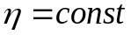):
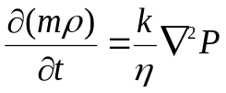 , (1)
где k- проницаемость пласта, 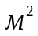;
- коэффициент динамической вязкости, 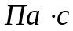;
где функция Лейбензона P определена формулой:

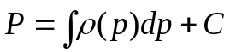 (2)

Используем уравнения состояния упругой жидкости и упругой пористой среды в форме:

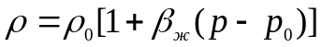 (3)

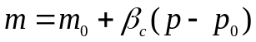 , (4)

где 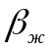- коэффициент объемного сжатия жидкости, 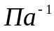;
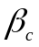- коэффициент объемной упругости пласта, ;
Произведение 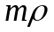 можно получить, умножив (3) на (4):

Последним слагаемым в правой части этого равенства ввиду его малости по сравнению с двумя другими слагаемыми можно пренебречь.
Тогда, с учетом

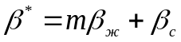,

где 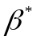- коэффициент упругоемкости пласта, ;
получим:

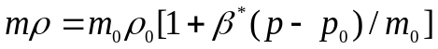,

откуда после дифференцирования по времени t находим:

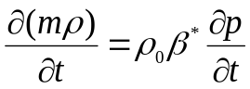 (5)

Выражение функции Лейбензона P для упругой жидкости имеет вид с учетом

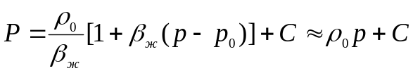:

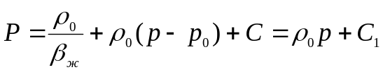 (6)
Продифференцировав дважды выражение (6) по координатам и сложив, получим:

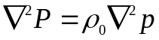 (7)

Подставив (5) и (7) в исходное уравнение (1), получим:

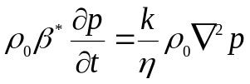
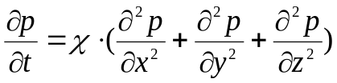 , (8)
Где введено обозначение
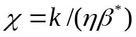 (9)

Отметим, что при выводе уравнения (8) не учитываются силы инерции и гравитации.
Уравнение (8)- основное дифференциальное уравнение упругого режима фильтрации. По предложению В.Н. Щелкачева оно названо уравнением пьезопроводности. Оно относится к уравнениям типа уравнения теплопроводности (уравнение Фурье), которое является одним из основных уравнений математической физики.
Коэффициент 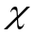, характеризующий скорость перераспределения пластового давления при неустановившейся фильтрации упругой жидкости в упругой пористой среде, В.Н. Щелкачев назвал коэффициентом пьезопроводности пласта по аналогии с коэффициентом температуропроводности в уравнении теплопроводности.
Размерность коэффициента пьезопроводности 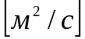.
Наиболее часто встречающиеся в нефтепромысловой практике значения коэффициента пьезопроводности заключены в пределах от 0,1 до 5 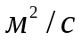.
Отметим, что уравнение пьезопроводности (8) имеет место только для слабосжимаемой упругой жидкости, для которой 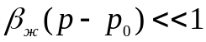. Если же это условие не выполняется, то функцию Лейбензона нельзя определить по формуле (6), необходимо сохранить слагаемое 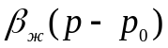 под интегралом.
При этом дифференциальное уравнение значительно усложниться и примет нелинейный вид.
4.2. Вывод дифференциального уравнения фильтрации упругой жидкости в упругой пористой среде по двучленному закону фильтрации

Прямолинейно-параллельный поток упругой жидкости. Как обычно, вывод дифференциального уравнения фильтрации основывается на уравнении неразрывности, которое для неустановившегося прямолинейно-параллельного фильтрационного потока сжимаемого флюида имеет вид

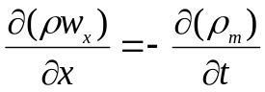 (10)

Двучленный закон фильтрации будем использовать в форме

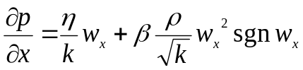 , (11)

где sgn- символ знака функции;
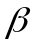- дополнительная константа пористой среды;
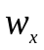- скорость фильтрации.

В дальнейшем будем считать, что k=const, . Умножим обе части равенства (11) на плотность 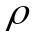 и найдем, решая квадратное уравнение, выражение для массовой скорости фильтрации:

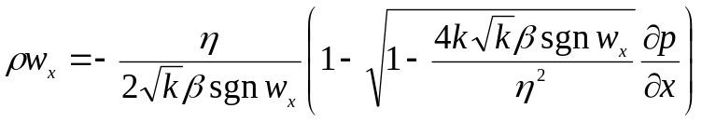 (12)

Вычислим левую часть уравнения неразрывности (10) с учетом формулы (12):

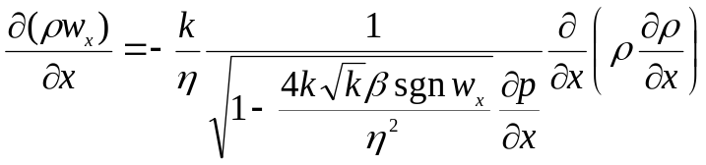.

Для упругой жидкости правая часть уравнения (10) записывается по формуле (5); тогда уравнение фильтрации примет вид:

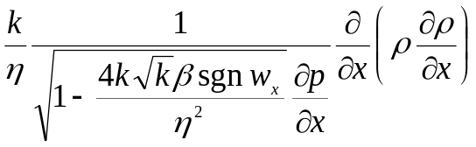= 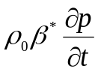.

Использовав уравнение состояния упругой жидкости (3) и введя в рассмотрение функцию давления

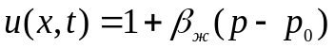, (13)

получим окончательно уравнение неустановившейся прямолинейно-параллельной фильтрации упругой жидкости при двучленном законе фильтрации:

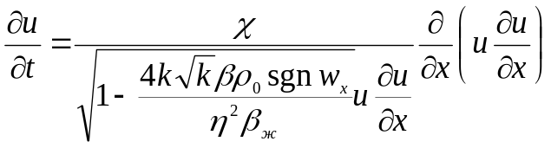. (14)

Если 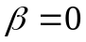, т.е. имеет место закон Дарси, и 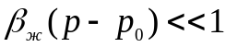, то в уравнении (14) подкоренное выражение обращается в единицу и можно считать функцию u, входящую множителем, равной единице; кроме того, учитывая, что 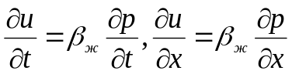, получим уравнение

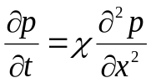 , (15)

которое является одномерным вариантом уравнения пьезопроводности (8).

Плоскорадиальный фильтрационный поток упругой жидкости. Для плоскорадиального фильтрационного потока уравнение неразрывности:

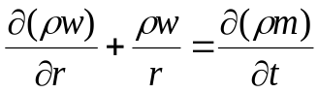 . (16)

Двучленный закон фильтрации в этом случае можно записать в виде:

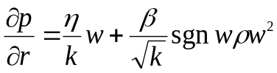 ,

где w- радиальная составляющая скорости фильтрации, которая считается положительной при движении к скважине.
Умножим обе части этого соотношения на 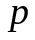 и найдем выражение для массовой скорости:

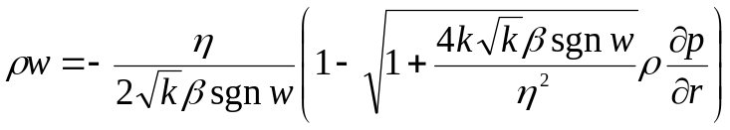.

Здесь, как и ранее, взят знак минус перед корнем квадратным.
Последовательно вычисляем каждое слагаемое в левой части уравнения неразрывности (16).
Первое слагаемое:

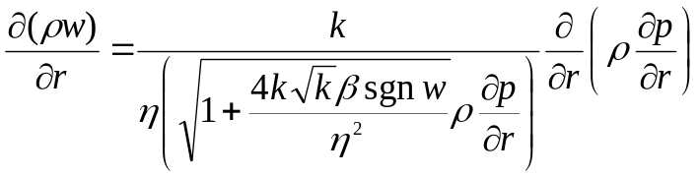. (17)

Второе слагаемое:

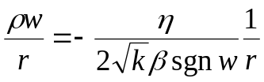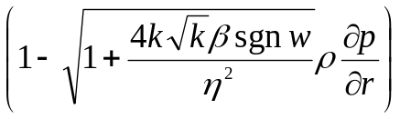.

Умножим и разделим правую часть последнего соотношения на выражение

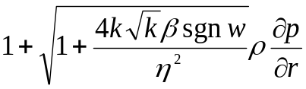,
при этом упрощении получим:

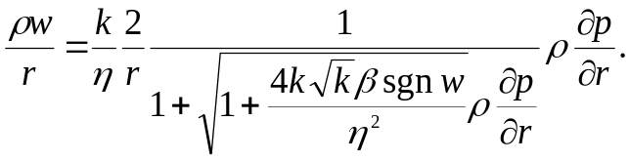 (18)

Подставив выражения (17), (18), (5) в уравнение (16), получим (19):

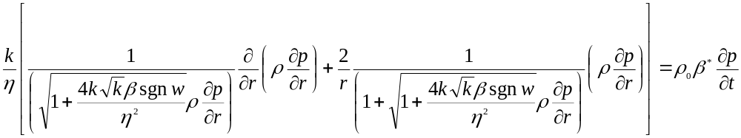
Введя в рассмотрение функцию u(r,t), определенную равенством (13), уравнению (18) можно придать вид

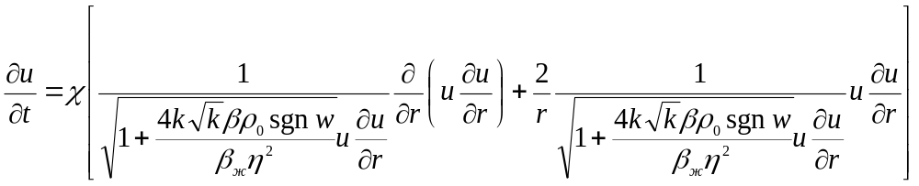 (20)

Это и есть основное уравнение для плоскорадиального фильтрационного потока упругой жидкости при двучленном законе фильтрации.
Для линейного закона фильтрации (=0) и слабосжимаемой жидкости () можно заменить функцию u, входящую множителем, на единицу, и учитывая, что 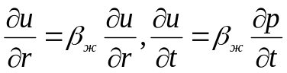 получим:

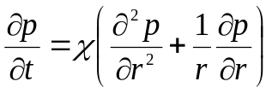 . (20)

Приведенные здесь линейные уравнения неустановившейся фильтрации упругой жидкости (8), (15), (20), полученные при использовании линейного закона фильтрации, просты и для них существуют точные решения.
Уравнения (14) и (26), выведенные при использовании двучленного закона фильтрации, довольно сложны и даже приближенное аналитическое решение этих уравнений представляется проблематичным. В то же время, решение этих уравнений с использованием ЭВМ достаточно просто.

5. Точные решения уравнений фильтрации упругой жидкости

Рассмотрим прямолинейно-параллельный поток упругой жидкости.

Пусть в полубесконечном горизонтальном пласте постоянной толщины h и ширины В Начальное пластовое давление всюду постоянно и равно р_{к}. На галерее (при x = 0) давление мгновенно снижено до р_{г} и в дальнейшем поддерживается постоянным (т. е. р_{г} = const). В удаленных точках (х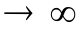) давление в любой момент времени остаётся равным р_{к.}
В пласте образуется неустановившийся прямолинейно – параллельный поток упругой жидкости. Давление в любой точке потока х и в любой момент времени t можно определить, интегрируя уравнение Фурье (15):

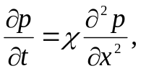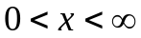. (21)

Начальные и граничные условия при этом будут следующие:

р(х, t) = р_{к} при t = 0;
р(х,t) = р_{г} при х = 0, t > 0;
р(х,t) = р_{к} при x = , t 0. (22)

Задача заключается в определении дебета галереи Q(t) и давления в любой точке потока и в любой момент времени p(x, t).
Используя анализ размерностей, покажем, что поставленная задача автомодельна, т. е. из аргументов, от которых зависит давление, можно составить один (безразмерный) комплекс.
Обозначим через Р=(р – р_{г})/(р_{к} – р_{г}) безразмерное давление, которое, как следует из соотношений (21) и (22), зависит от времени t, координаты х и коэффициента пьезопроводности , т. е. Р=f(x, t, ).
Размерности этих аргументов следующие: [x] = L, [t] = T, [] = L²T⁻¹, и из них можно составить один безразмерный комплекс х /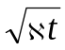. Приняв за новую переменную величину u = x / (2), сведем задачу к нахождению безразмерного давления Р, зависящего только от u: P = f(u). При этом условия (22) переходят в следующие:
Р = 0 при u = 0;
P = 1 при u = . (23)

В силу линейности дифференциального уравнения (21) для функции Р имеет такое же уравнение

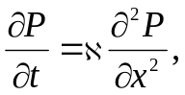 (24)

По правилу дифференцирования сложных функций находим:

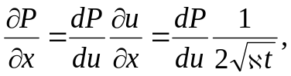 где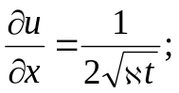

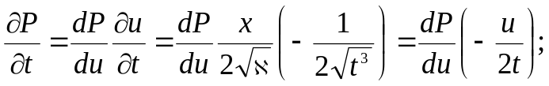

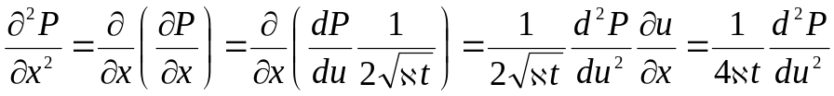.

Подставляя найденные значения производных в уравнение (24), получим обыкновенное дифференциальное уравнение

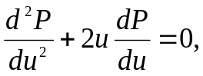 (25)

которое должно быть решено при условиях (23).
Для решения уравнения (25) обозначим:

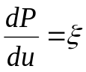

тогда уравнение (25) принимает вид

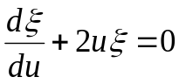. (26)

Разделив переменные в (26) и проинтегрировав, получим:

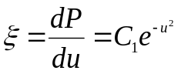, (27)

где С₁ – постоянная интегрирования.
Проинтегрировав (27), получим:

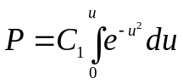.

Здесь использовано первое из условий (23).
Второе условие (23) даёт: 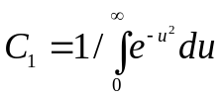, но из интегрального исчисления известно, что 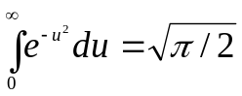, поэтому 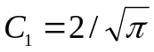 и

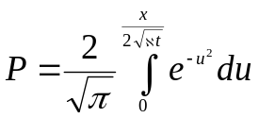. (28)

Интеграл (28) называется интегралом вероятности и является табулированной функцией, изменяющейся в пределах то 0 до 1:

р

р_{к}
t₃ t₂ t₁

р_{г}

х

Рис. 5.1-Кривые распределения давления в различные моменты времени в неустановившемся прямолинейно-параллельном потоке упругой жидкости при условии р_{г} = const

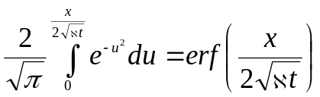.

Таким образом 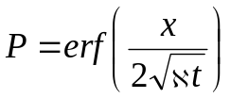.

Тогда закон распределения давления в неустановившемся прямолинейно – параллельном фильтрационном потоке упругой жидкости имеет вид

р = р_{г} + (р_{к} – р_{г})erf 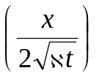. (29)

Типичные кривые распределения давления в различные моменты времени в неустановившемся прямолинейно – параллельном потоке упругой жидкости в галерее, пущенной в эксплуатацию с постоянным забойным давлением р_{г} = const, приведены на рисунке 5.1. Найдем дебит галереи Q. Будем считать положительным дебит, отбираемый из галереи (х = 0), когда поток движется против оси х и 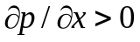. Согласно закону Дарси:

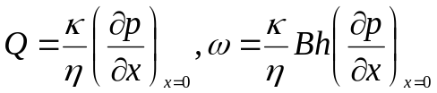, (30)

где В, h – соответственно ширина и толщина пласта.
Продифференцировав выражение (29), получим:

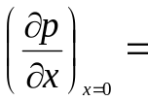 (р_{к} – р_{г})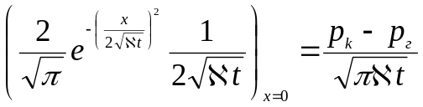. (31)

Дебит галереи в любой момент времени найдём, подставив значение градиента давления 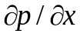 из (31) в выражение (30):

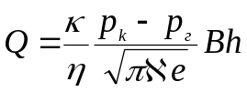. (32)

Q,V_{доб}

V_{доб}

Q

0 t

Рис. 5.2- Зависимости дебита и добычи жидкости от времени после пуска галереи при условии р_{г} = const

Из формулы (32) следует, что дебит галереи убывает с течением времени как 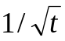 и при 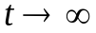 стремится к нулю. В начальный момент времени формула (32) даёт бесконечное значение, что является следствием скачка давления на галерее (от р_{к} до р_{г}) в этот момент времени.
Накопленная к моменту t добыча V_{доб} определяется по формуле:

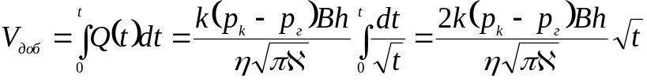 (33)

т. е. сразу после начала отбора из галереи она быстро возрастает, а в дальнейшем растет очень медленно (рисунок 5.2).

6. Приближенные методы решения уравнений фильтрации упругой жидкости

В связи со сложностью точных решений были предложены различные приближенные методы решения задач неустановившейся фильтрации упругой жидкости. Одним из наиболее распространенных приближенных методов является метод последовательной смены стационарных состояний. Этот метод заключается в том, что в какой-то момент времени зона пониженного давления (возмущенная зона) считается распространенной на определенное расстояние l=l(t) (приведенный радиус влияния) и предполагается, что во всей возмущенной зоне давление распределяется так, как будто движение жидкости установившееся. В действительности же распределение давления в пласте не будет стационарным и зона пониженного давления захватит теоретически весь пласт. Закон изменения во времени приведенного радиуса влияния l(t) определяется из условия материального баланса. При неустановившемся притоке упругой жидкости к галерее 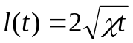, если отбор проводится при постоянной депрессии 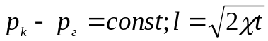, если задан постоянный дебит 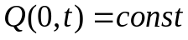.
При плоскорадиальном притоке упругой жидкости к скважине можно считать с точностью до 10-15% , что 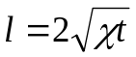 (если 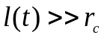) как для случая постоянной депрессии, так и для постоянного отбора.
В методе А. М. Пирвердяна, который развивает метод последовательной смены стационарных состояний, эпюра давления задается так, чтобы она не имела угловых точек. Например, при притоке к галерее распределение давления по пласту задается в виде параболы, касательная к которой в точке 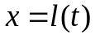 горизонтальна (рис. 6.1). Если отбор жидкости не меняется с течением времени, т.е.

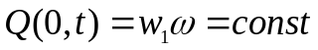,

то 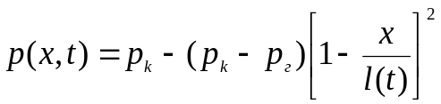, (34)

где 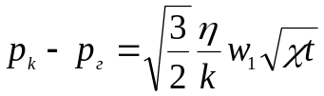 , (35)

а приведенный радиус влияния, найденный из уравнения материального баланса, определяется по формуле

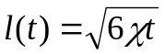 . (36)

р_{к}

р_{г}

Рис. 6.1- Кривая распределения давления по пласту

- Примеры решения задач

Условие задачи. Определить дебит галереи, расположенной в полосообразном полубесконечном пласте (см. рис. 5.1) шириной B=300 м, мощностью h=15 м, с коэффициентом проницаемости k=0,8 Д, в момент времени t=2 сут с начала эксплуатации с постоянным забойным давлением 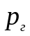=9,8 МПа. Начальное пластовое давление 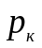=12,74 МПа, коэффициент сжимаемости жидкости и породы равен соответственно , коэффициент пористости m=20%, динамический коэффициент вязкости нефти 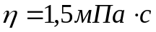.
В пласте имеет место неустановившаяся фильтрация упругой жидкости по закону Дарси.
Найти дебиты по точной формуле и по формуле, полученной по методу последовательной смены стационарных состояний./ [2]

Решение. Распределение давления в пласте при неустановившейся параллельно-струйной фильтрации упругой жидкости к прямолинейной галерее при постоянном давлении на забое выражается формулой (29) (точное решение):

р = р_{г} + (р_{к} – р_{г})erf ,

где

-интеграл вероятностей.

Согласно закону Дарси (30):

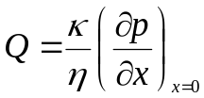
где

(р_{к} – р_{г}),
поэтому
.

Коэффициент пьезопроводности в условиях рассматриваемой задачи равен

Дебит, определенный по точной формуле, будет

.

По методу последовательной смены стационарных состояний дебит приближенно определяется по формуле для стационарного режима движения

.

Тогда

Погрешность при определении дебита по приближенной формуле составит

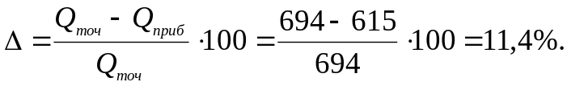

Теперь посмотрим, как повлияет на дебит галереи изменение характеристик пласта.
Примем k=0,4 Д, m=10%, B=150 м, h=7,5 м при неизменных остальных начальных данных.
Коэффициент пьезопроводности

Дебит, определенный по точной формуле, будет

Дебит, определенный по приближенной формуле, будет

Погрешность при определении дебита по приближенной формуле составит

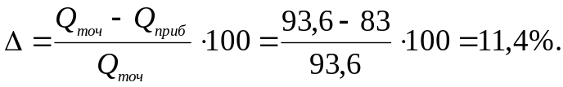

Выводы. Ухудшение коллекторских свойств пласта, а именно уменьшение проницаемости и пористости в два раза, а также изменение длинновых размеров залежи (уменьшение ширины и толщины в два раза) ведет к уменьшению дебита галереи с 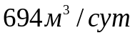 до 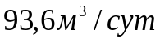( что почти в 7,5 раз меньше первоначального дебита). Погрешность при определении дебита по приближенной формуле остается той же 11,4%.

- Выводы

Под упругим запасом жидкости в пласте понимается количество жидкости, которое можно извлечь из пласта при снижении давления в нем за счет объемной упругости пласта и насыщающих его жидкостей.
Хотя коэффициенты объемной упругой деформации жидкости и пласта очень малы, зато очень велики объемы пласта. Поэтому упругий запас жидкости в пласте может быть весьма существенным.
Изучение гидродинамических основ упругого режима фильтрации имеет важнейшее значение для теории и практики разработки нефтяных и газовых месторождений. Знание этих основ позволяет в наиболее полной мере использовать упругий запас пластовых флюидов для обеспечения притока к скважинам, правильно определять потенциальные возможности упругой водонапорной системы для вытеснения флюидов, ставить и решать так называемые обратные задачи определения коллекторских свойств пластов по наблюдениям за изменением дебитов или давлений.
Решения различных краевых задач неустановившейся фильтрации упругой жидкости в упругой пористой среде в условиях как бесконечного, так и конечного пластов можно получить при помощи известных методов интегрирования линейного дифференциального уравнения, приведенного в данной курсовой работе.
Однако во многих случаях эти решения представляются громоздкими формулами в виде бесконечно медленно сходящегося ряда или несобственного интеграла, содержащего специальные функции.
В связи с этим были предприняты поиски приближенных эффективных решений задач неустановившейся фильтрации.
Так, например, рассмотренный в данной курсовой работе метод последовательной смены стационарных состояний дал довольно таки неплохие результаты: расхождения между точным и приближенным дебитом составили 11,4%.
Таким образом, приближенные методы расчетов можно применять для оценочных и предварительных расчетов.

- Список использованной литературы

- Басниев К.С., Кочина И.Н., Максимов В.М. Подземная гидромеханика: Учебник для вузов.-М: Недра, 1993.-416 с.:ил.
- Евдокимова В.А., Кочина И.Н. Сборник задач по подземной гидравлике.-М.: Недра, 1979.-168 с.

